
1
2
3

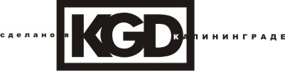

В основу знака легла аббревиатура Калининграда, довольно распространенная среди жителей нашего города. KGD. в знак вписан силуэт Кафедрального собора, как символ города.



В основу данного знака легло графическое изображение многоликости Калининграда. Два лица: одно в профиль Иммауила Канта, который является своеобразным брендом, рожденной нашей землей, для всего образованного мира, другое - олицетворение прекрасной Европы.

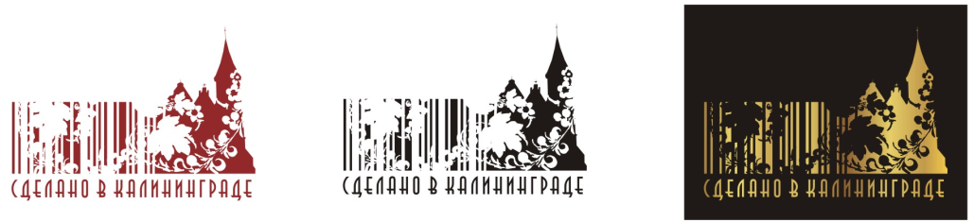

Знак имитирует штрих-код товаров. Идея штрих-кода не нова, однако в этой подаче он отлично передает мысль сообщества разных видов отраслей промышленности, объединённых не только общей территорией (Калининградской областью), но и общим стремлением к развитию. В знаке использован образ Кафедрального Собора, как символа региона. С русским колоритом. Визуально происходит нарочитое смешение стилей ( на более глубоком уровне - культур, религий, Восток/Запад), одним словом толерантность – одна из характерных черт нашего региона.


4
5
6
7
Знак довольно-таки монументален. Он говорит о четкости, безапеляционности, жеском контроле качества продукции, выпущенной в Калининградской области.

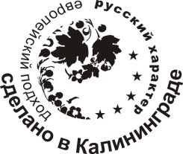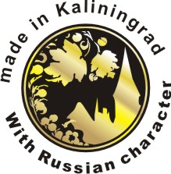

Знак ориентирован на передачу двух разных составляющих, характерных для Калининградской области: русский характер (хохломская роспись) и принадлежность к Истории Восточной Пруссии, близкой к Европе (Кафедральный собор).

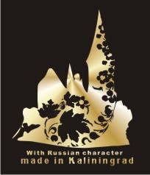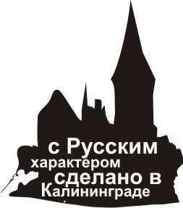

В знаке использован образ Кафедрального Собора и силуэт Калининградской области, а также элемент хохломской росписи, подчеркивающей принадлежность к России, а также смешение культур и стилей, толерантность региона.

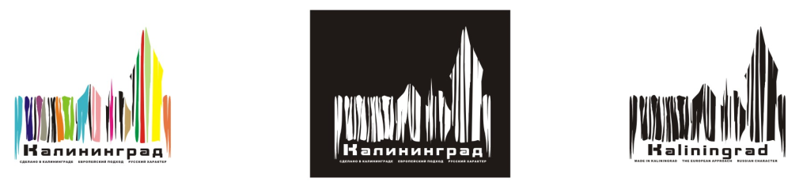

Знак имитирует штрих-код товаров. Идея штрих-кода не нова, однако в этой подаче он отлично передает мысль сообщества разных видов отраслей промышленности, объединённых не только общей территорией (Калининградской областью), но и общим стремлением к развитию. В знаке использован образ Кафедрального Собора.


8
9
10

Знак начинался с идеи абстрактной кнопки включения-выключения. Силуэт Кафедрального собора с рядом других крыш говорят о Калининградской области и одновременно напоминают королевскую корону, как знак королевского качества.

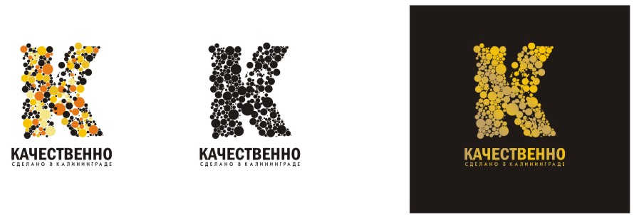

Графическая часть знака состоит из множества сфер, олицетворяющих различные сферы производства и деятельности в Калининградской области. ВМЕСТЕ они составляют заглавную букву К - Калининград, Качество. Знак современный,


Знак разработан в рамках концепции “Европейское сердце России”. Он современен, достаточно прост и перспективен для использования в разных цветовых вариантах, соответствующих разным целям, не теряя при этом своей индивидуальности.


11
12
13
Знак представляет собой буквы К, символизирующие качественную степень развития Калининграда и области. Знак простой, изящный и удобный для использования на разных носителях.

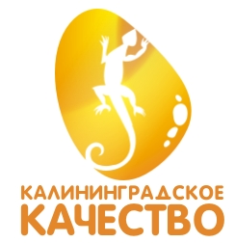
Знак представляет собой стилизованное изображение кусочка янтаря с застывшими в нем ящеркой и пузырьками. Янтарь и ящерица символизируют солнце и возрождение из руин и обновление. Янтарь как символ Янтарного края. Поэтому цветной вариант знака включает в себя янтарный цвет, как идентификатор региона для всего мира.


Знак разработан на основе концепции “Европейское сердце России”. В его основе каллиграфическая заглавные “К”, призванная нести ассоциации с Калининградом и Качеством , а также готические орнаменты, переплетенные в виде сердца, увенчанного короной, которая напоминает об историческом названии города и том, что к королевскому двору всегда поставлялись только наилучшие товары и услуги. Переплетения орнамента символизируют то, как тесно переплелись исторические традиции качества с современностью в таком городе, как Калининград.


14
15
16
Знак разработан на основе слогана “Европейское сердце России”. В его основе две каллиграфические заглавные “К”, призванные нести ассоциации с Калининградом и Качеством. Они вписаны в силуэт сердца, которое как бы является элементом окна, витража, что намекает и на “окно в Европу”, и на готический стиль, историю города. В первом варианте витраж окрашен в теплые, янтарные цвета, что придает дополнительную смысловую нагрузку и помогает идентифицировать знак, как принадлежащий “янтарной столице России”.


Знак разработан на основе слогана “Качественно. Сделано в Калининграде”. В его основе готическая заглавная буква “К”, призванная нести ассоциацию с Калининградом и Качеством. Она увенчана короной, которая напоминает об историческом названии города и том, что к королевскому двору всегда поставлялись только наилучшие товары и услуги. Общая компоновка элементов знака напоминает старинную монету или печать, что символизирует уважение и всяческое поддержание традиций качества, “штучность” всего, производимого в Калининграде и его особенное положение по сравнению с другими городами России.

В знаке использован силуэт Кафедрального собора, самого узнаваемого символа нашего города. Знак графически прост, максимально читабелен и удобен для исполнения в разных цветовых гаммах и на разнообразных носителях.
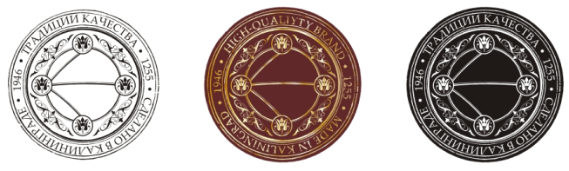
17
19
В знаке использован стилизованный граф семи калининградских мостов , что означает и множество смешанных в городе традиций и исторических моментов, прочную связь между ними и современностью и то, что город является своего рода мостом между Россией и Европой.

18
В знаке использован стилизованный профиль И. Канта как символ города. «И. Кант, один из интеллектуальных отцов того, что мы называем сегодня Европейским союзом, жил и работал здесь всю свою жизнь» (из доклада Стивена Дьюара). Кто-то задаст вопрос, а при чем здесь Кант? Какое он имеет отношение к товару и знаку качества? Конечно, Вы правы, к товару Кант не имеет никакого отношения. Но, Иммануил Кант является олицетворением этой земли, достойным ее сыном, его имя очень известный бренд, запечатленный историей, его имя известно всему прогрессивному человечеству. Безусловно, Кант является одним из символов земли на которой мы живем сегодня.

Знак представляет собой кольцо-головоломку, и символизирует, с одной стороны, солнце, как символ возрождения из руин и обновления, а с другой стороны, то, что город гармонично собрал в себе наследие разных культур и традиций. Цветной вариант знака включает в себя янтарный цвет, как идентификатор региона для всего мира.

